系 列 推 荐
《奇幻五侠》（2册）
The Far-Out Five series

系列介绍：

一支疯狂的冒险团队迷失在远离家乡的地方，缺少那根能将他们变回普通孩子和一个脾气暴躁的业余魔术师的魔法棒……

他们必须航行海洋，面对奇异的生物、古怪的岛屿和神秘的任务，只为寻找沃利丢失的魔法棒并返回家园。

·《奇幻五侠》是Puffin漫画系列的主打作品

·完美契合《狗男》（Dogman）、《兔子对战猴子》（Bunny Vs Monkey）和《调查员》（The Investigators）粉丝的喜好，这是一部充满全彩艺术、搞笑古怪且节奏明快的图像小说

·奥拉夫是获奖单口喜剧演员，经常为大批观众进行巡回演出。他也是在社交媒体上活跃的推广者，全平台拥有近20万粉丝

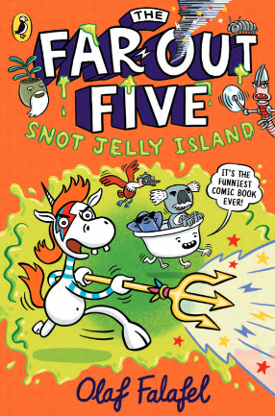
中文书名：《奇幻五侠：鼻涕果冻岛历险记》
英文书名：The Far-Out Five: Snot Jelly Island
作 者：Olaf Falafel
出 版 社：Puffin
代理公司：PRH UK/ANA
页 数：256页
出版时间：2026年2月
代理地区：中国大陆、台湾
审读资料：电子稿
类 型：漫画图像小说

内容简介

- 疯狂爆笑的无厘头漫画，节奏明快、画风绚丽
- 适合《神探狗狗》（Dogman）、《兔子大战猴子》（Bunny Vs Monkey）、《小侦探俱乐部》（The Investigators）粉丝
- 全彩印刷，7-9岁适读

当游乐场突然降临小镇，世界瞬间天翻地覆……

一座神秘游乐场、一群孩子，外加一位脾气暴躁的业余魔术师——再遇上巨型魔法龙卷风，奇幻五人组就此诞生！斯图尔特（Stewart）、苏菲（Sophie）、扎伊纳布（Zainab）、杰弗里（Jeffrey）和伟大的沃迪尼（The Great Waldini）被魔法变成怪异生物，卷离家园。而那根能让他们恢复原形的魔杖，竟失踪了！

这支疯癫的冒险小队成员包括：

呕吐彩虹的朋克独角兽（Spewnicorn）
傲慢胆小的考拉沃利（Wally）
会走路的浴缸塔布斯（Tubbs）
蓝脚鲣鸟布鲁夫（Bloof）
佛系海豹光泽杰夫（Glossy Jeff）

五人组乘着浴缸塔布斯漂洋过海，为寻找沃利丢失的魔杖踏上归家之旅。他们必须直面诡异生物、穿越奇异地貌、解开神秘任务，还要从鼻涕果冻岛（Snot Jelly Island）的摇晃雕像群中逃生！

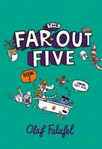
中文书名：《奇幻五侠：鼻涕果冻岛历险记》（第二册）
英文书名：The Far-Out Five: Snot Jelly Island
作 者：Olaf Falafel
出 版 社：Puffin
代理公司：PRH UK/ANA
页 数：256页
出版时间：2026年2月
代理地区：中国大陆、台湾
审读资料：电子稿
类 型：漫画图像小说
版权已售：葡萄牙语

内容简介

如今，他们面对着一个布满众多"传送厕"（Portal Loos）的岛屿——这些移动厕所是通往不同互联维度的门户——这是显而易见的！随着一头横冲直撞的邪恶黑斑羚失控乱窜，他们必须在各个世界之间穿梭跳跃，仅能依靠导航海螺（navigational whelks）来找到逃离这场多维旋风的出路。他们能成功逃脱吗？沃利最终能成功撒泡尿吗？

作者简介：


奥拉夫·法拉费尔（Olaf Falafel，作家、插画家兼单口喜剧演员（和变色龙差不多，只不过他不会根据背景变色）。他曾获爱丁堡艺穗节"最佳笑话奖"，创作过《奥拉夫·法拉费尔与真理奶酪》等无厘头喜剧秀。除舞台表演外，他热衷绘画并为童书构思搞笑创意，开设YouTube艺术俱乐部教授绘画技巧与艺术家趣闻。2019年完成"百日百校"巡讲后，他选择瘫在沙发上——安静喝茶。

内页插图：

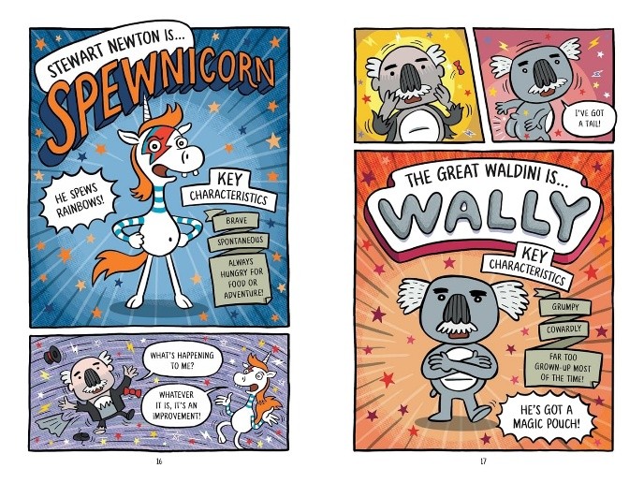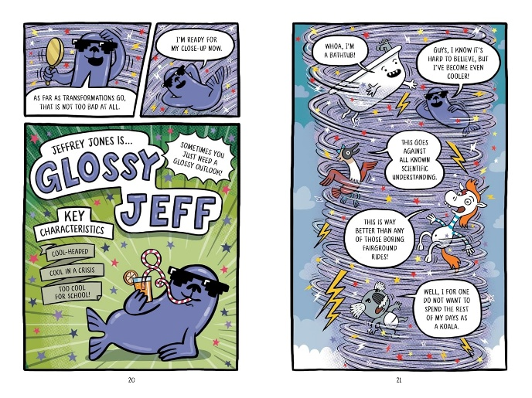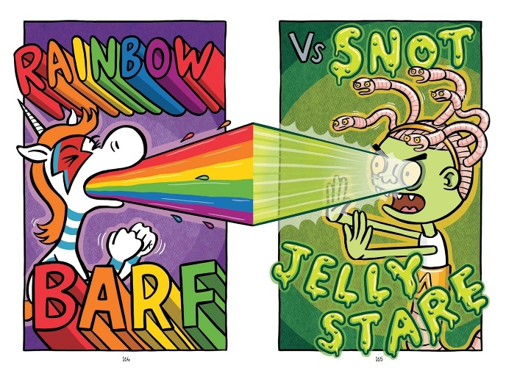

感谢您的阅读！
请将反馈信息发至：版权负责人
Email：Rights@nurnberg.com.cn
安德鲁·纳伯格联合国际有限公司北京代表处
北京市海淀区中关村大街甲59号中国人民大学文化大厦1705室, 邮编：100872
电话：010-82504106, 传真：010-82504200
公司网址：http://www.nurnberg.com.cn
书目下载：http://www.nurnberg.com.cn/booklist_zh/list.aspx
书讯浏览：http://www.nurnberg.com.cn/book/book.aspx
视频推荐：http://www.nurnberg.com.cn/video/video.aspx
豆瓣小站：http://site.douban.com/110577/
新浪微博：安德鲁纳伯格公司的微博_微博 (weibo.com)
微信订阅号：ANABJ2002


